【參考附件-媒體圖說】
備註
媒體資料（含發稿照）下載連結：https://drive.google.com/drive/folders/1b_ZfTJVHZ9_u96waqbgyApOa6quX-DCw?usp=drive_link

- 圖片使用標注規範：
  - 授權出處（Credit ©）請務必註明。
圖說與授權 | 圖片
忠泰美術館迎來開館十週年里程碑，提出多項十週年計畫 © 忠泰美術館 | 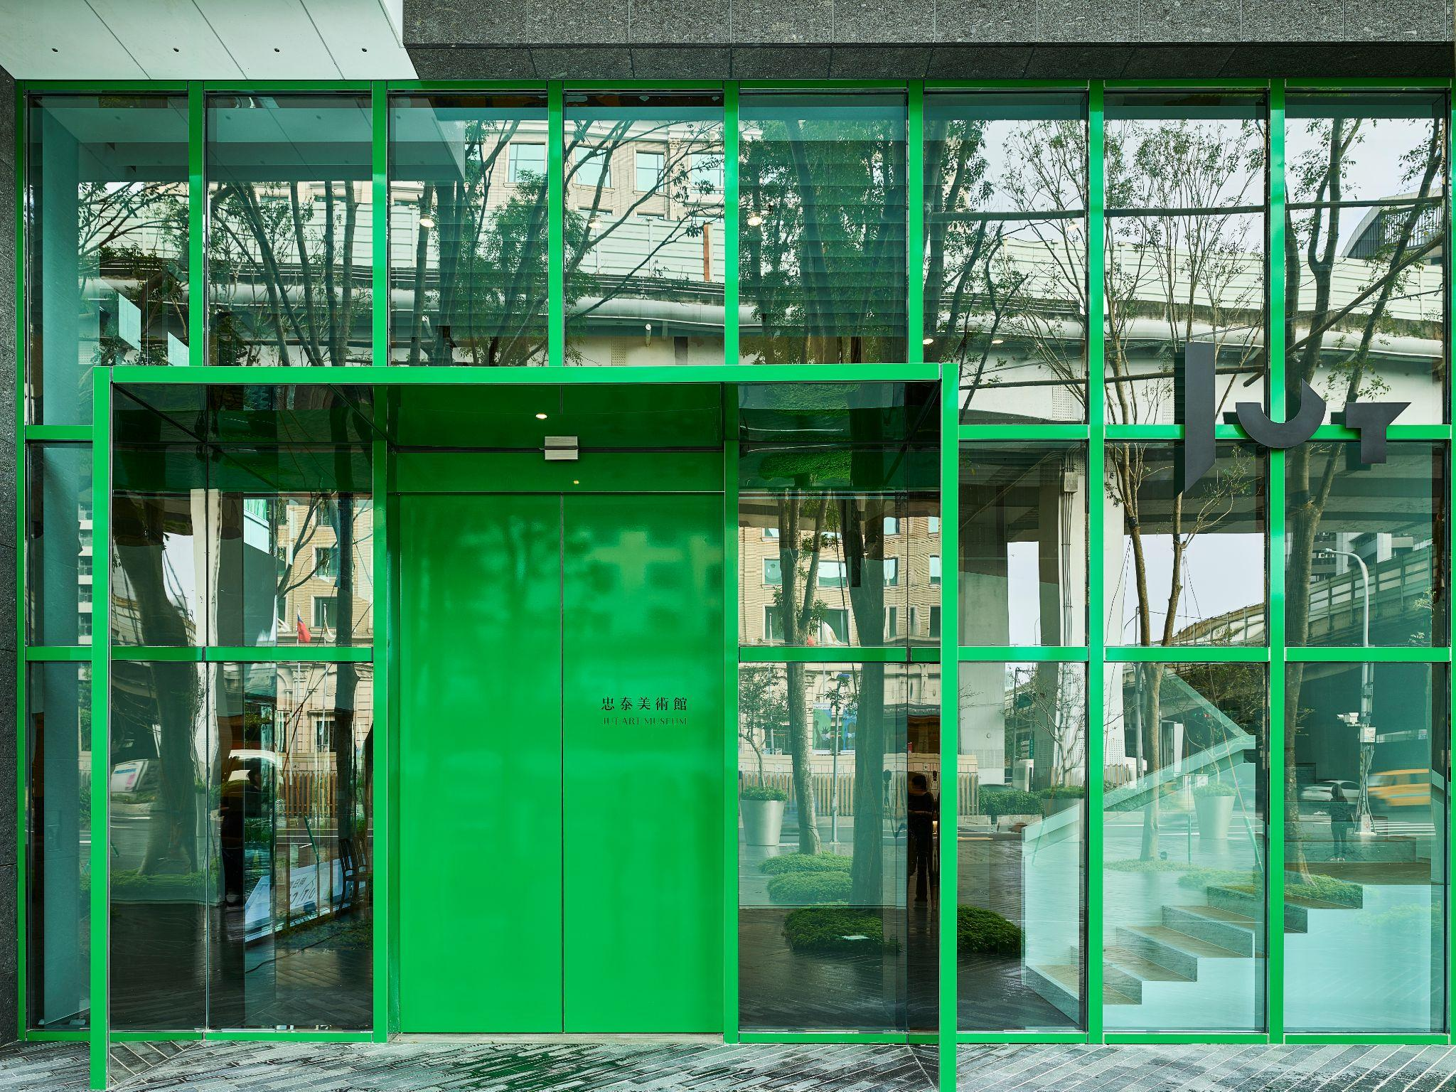
十週年計畫將由今年8月15日開展的《藤本壯介建築展：原初．未來．森》揭幕 © Mori Art Museum, Tokyo; photography by Tayama Tatsuyuki | 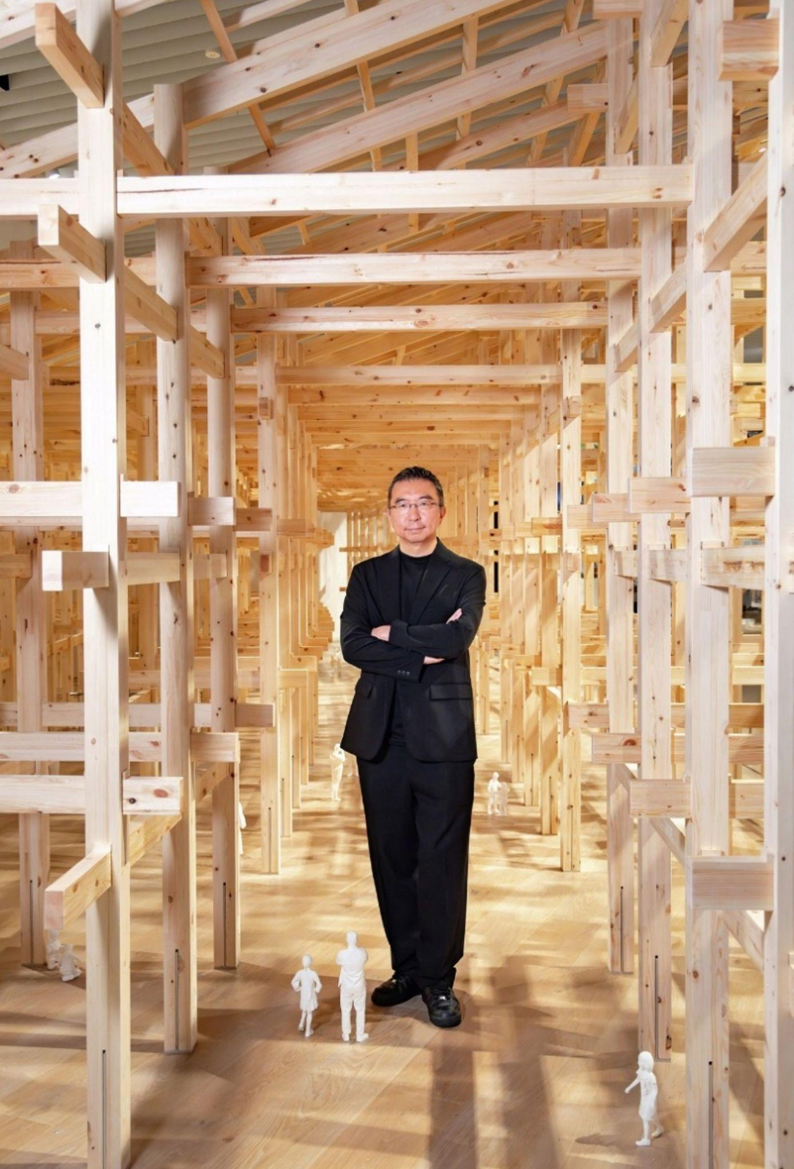
2027年推出「OMA建築展（暫）」，將是全球頂尖建築事務所 OMA*AMO首度在臺灣舉辦研究型展覽，圖中為Timmerhuis © OMA; photography by Ossip van Duivenbode | 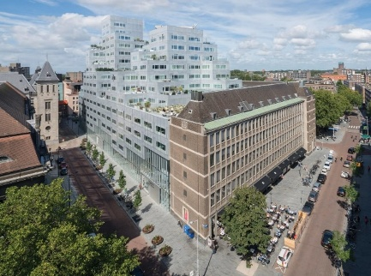
忠泰美術館總監黃姍姍分享十週年計畫 © 忠泰美術館 | 